根据近期资阳市疫情防控工作要求，**近14天内有中高风险地区和涉疫城市旅居史的来（返）资人员，以及与病例轨迹重合的人员**，应第一时间向所在社区（村）、单位、宾馆等主动报备，配合做好相关防控工作。

目前，可通过**登记处报备、线上报备、电话报备**三种方式进行报备。

**01**

**登记处报备**

全市各小区（院落）均设有“报到登记处”，若您为来（返）资人员或小区外来人员，可以前往“报到登记处”进行社区报备。

**02**

**线上报备**

您也可以选择使用资阳市三个县（区）报到码，完成社区报备。

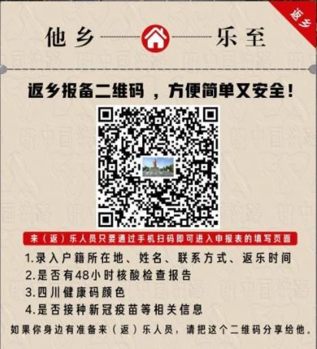

**03**

**电话报备**

全市各社区均设置了应急值守号码，用于社区联系报备，宣传解释社区疫情防控政策、措施，收集市民关于个人防护的疑问、需求等。

为方便大家与所在社区联系报备，为大家整理汇总了全市城乡社区（村）应急值守电话，建议收藏！

雁江区



安岳县





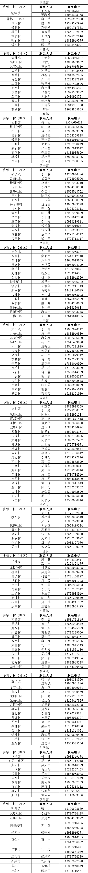

乐至县

**县疫情指挥部联系电话：028-23239800**

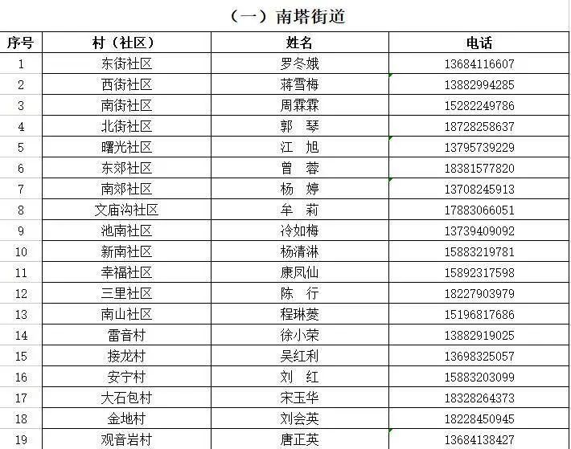

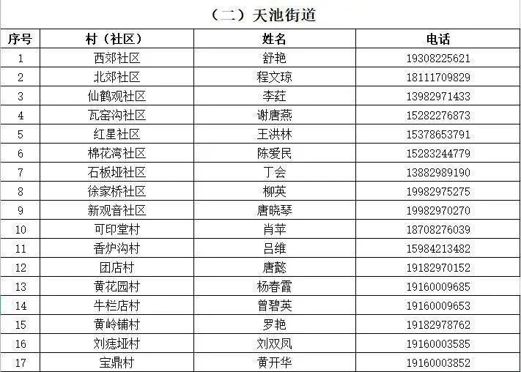

IMG_265

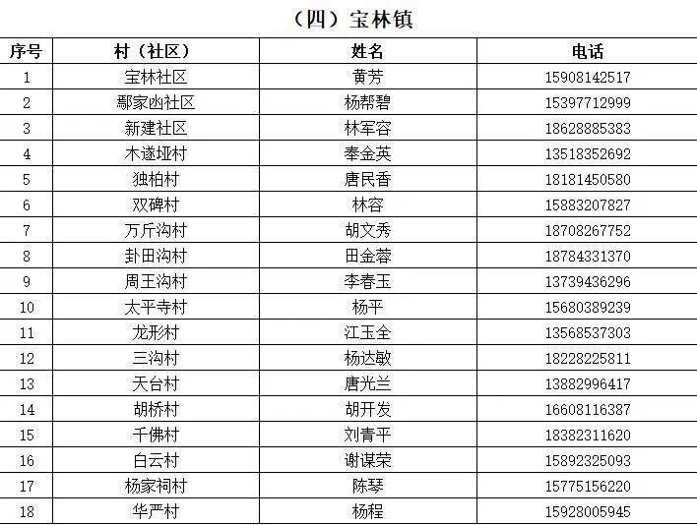

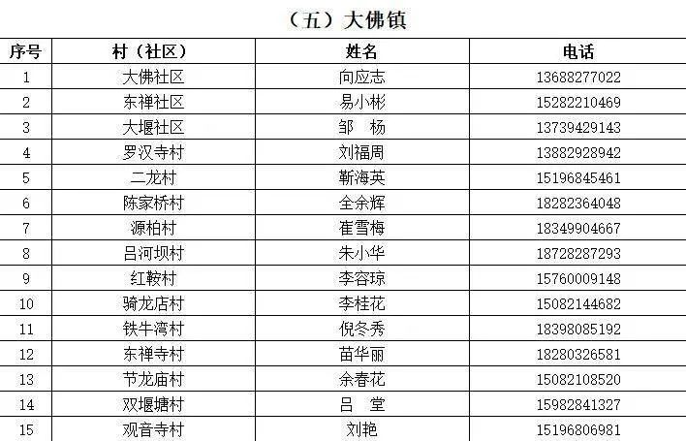

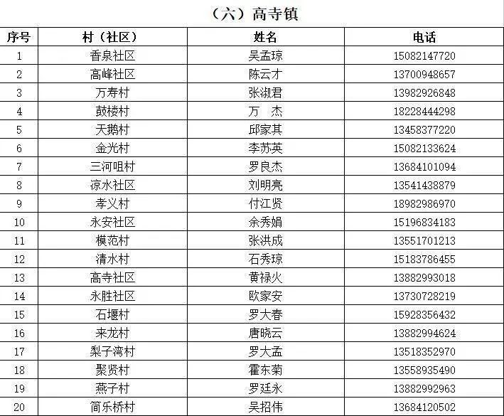

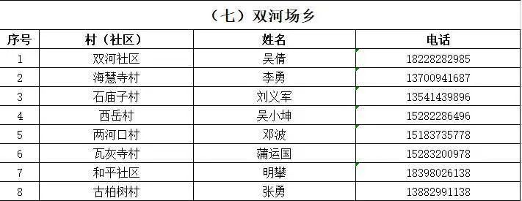

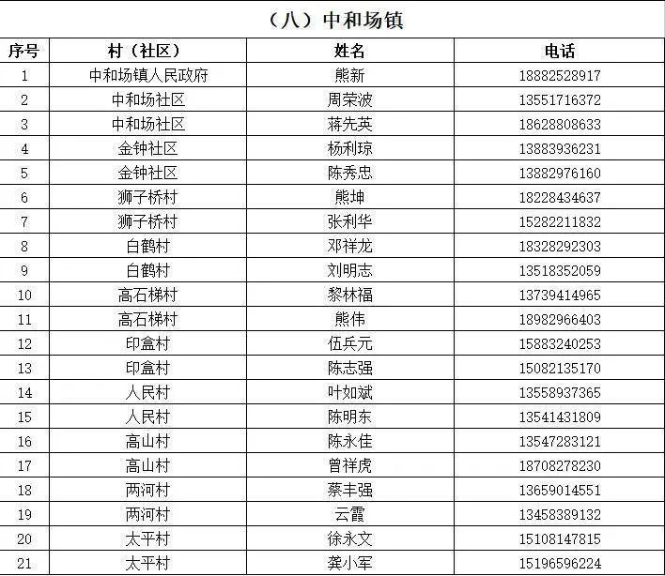

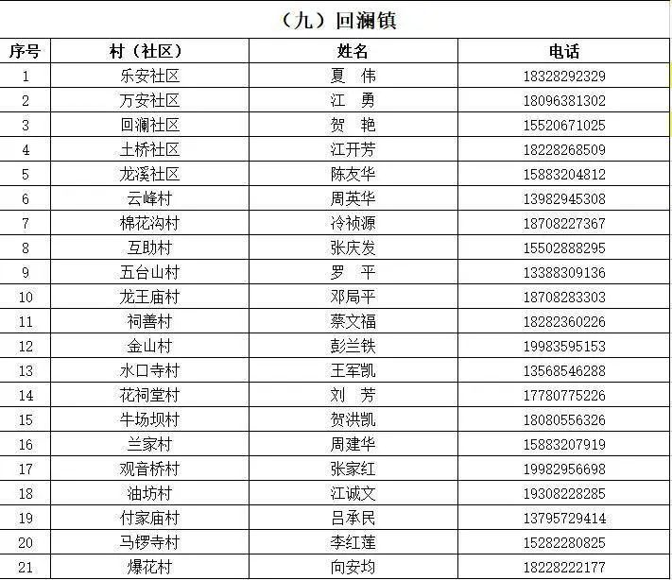

IMG_272

IMG_273

IMG_274

IMG_275

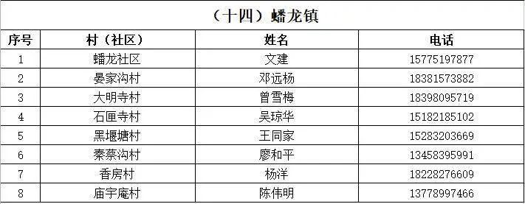

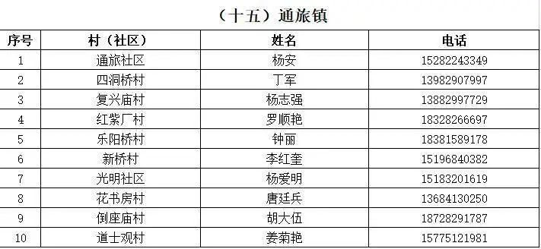

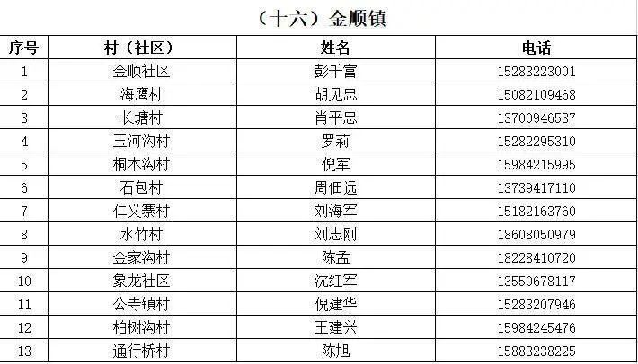

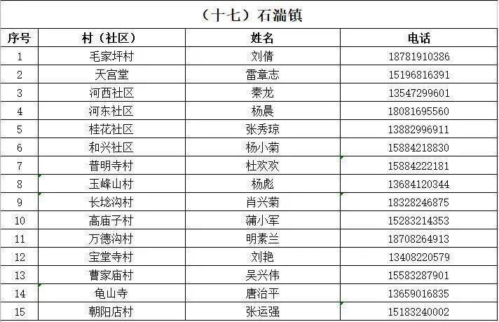

IMG_280

IMG_281

IMG_282

